

МИНИСТЕРСТВО НАУКИ И ВЫСШЕГО ОБРАЗОВАНИЯ РОССИЙСКОЙ ФЕДЕРАЦИИ

ПОЛИТЕХНИЧЕСКИЙ ИНСТИТУТ (ФИЛИАЛ)

ФЕДЕРАЛЬНОГО ГОСУДАРСТВЕННОГО БЮДЖЕТНОГО ОБРАЗОВАТЕЛЬНОГО УЧРЕЖДЕНИЯ ВЫСШЕГО ОБРАЗОВАНИЯ

«ДОНСКОЙ ГОСУДАРСТВЕННЫЙ ТЕХНИЧЕСКИЙ УНИВЕРСИТЕТ»

В Г. ТАГАНРОГЕ РОСТОВСКОЙ ОБЛАСТИ
ПИ (филиал) ДГТУ в г. Таганроге

ОТЧЕТ

По дисциплине (модулю) Перспективные информационные технологии
(наименование учебной дисциплины (модуля))

на тему: __“Оценка информационной полноты и безопасности использования картографических сервисов.“_________________________________________

Выполнил обучающийся: Тюрин К.Д.
(Ф.И.О.)
Направление:

09.03.02 Информационные системы и технологии
Код направления (наименование)

Обозначение отчет 2268254 Группа ВО ИСиТ-4122
номер зачетки
Проверил Доцент Орда-Жигулина М.В.
должность (Ф.И.О.)

Отчет защищён
дата оценка подпись

Таганрог
2025
Лабораторная работа 3.1
Установка Git и загрузка первого проекта в GitHub (Windows)
Цель лабораторной работы: научиться работать с Github, установить на ПК и загрузить свою работу на аккаунт.
Ход работы
Скачал GitHub на компьютер с официального сайта
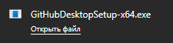
Рисунок 1 – скачивание GitHub

Авторизовался в GitHub на пк:
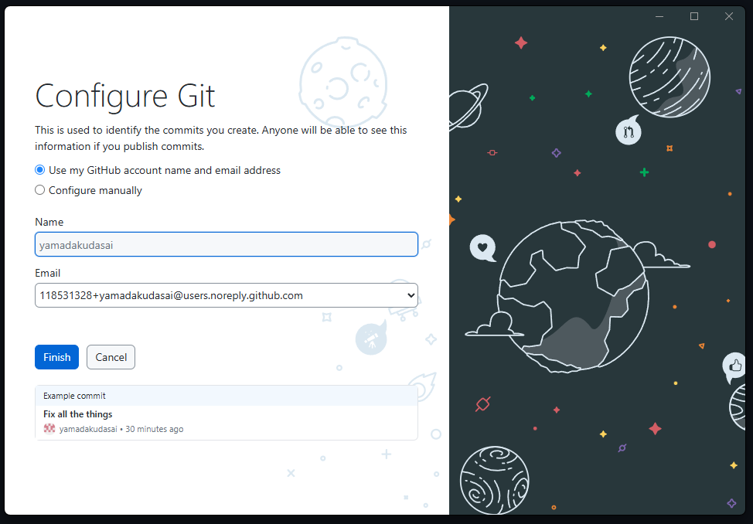
Рисунок 2 – Авторизация на GitHub

Нажал create new repository:
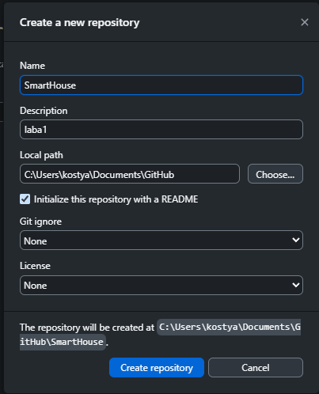
Рисунок 3 – Создание нового репозитория

Нажал add local path и выбрал свой draw.io документ:
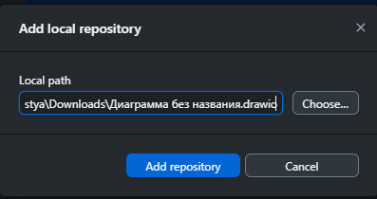
Рисунок 4 – Добавление файла

В итоге добавился мой файл и выглядит он вот так:
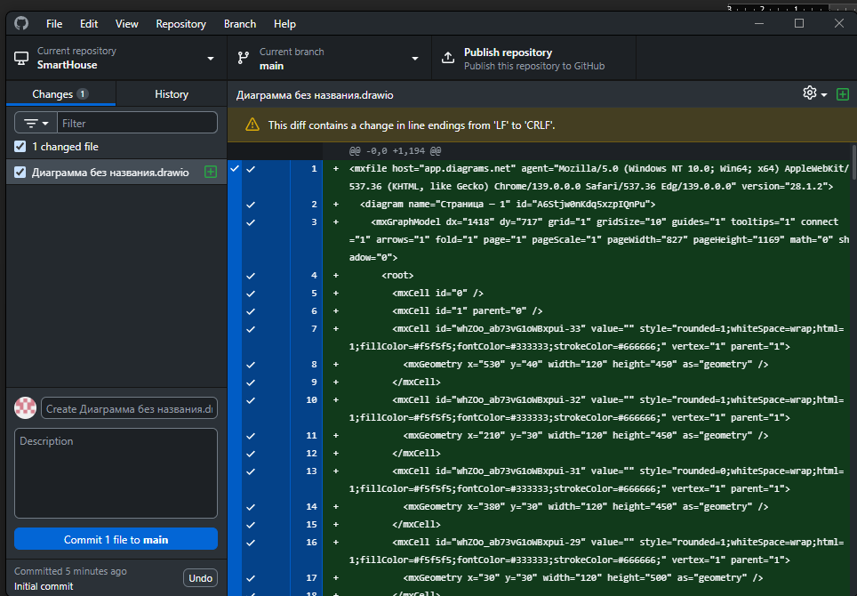
Рисунок 5 – Демонстрация файла в проекте

Точно также добавил файл Readme к моей диаграмме:
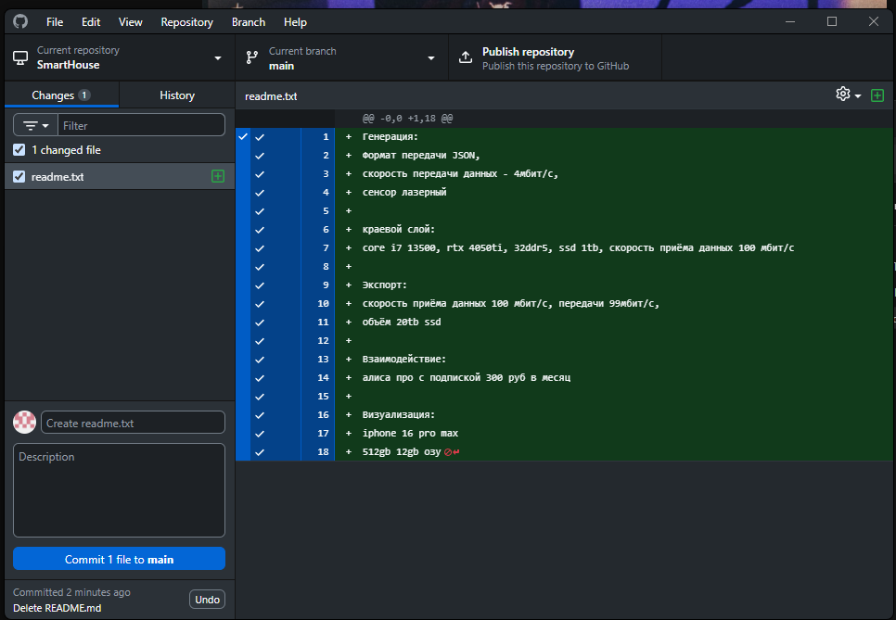
Рисунок 6 – Добавление Readme файла
Нажал Publish repository:
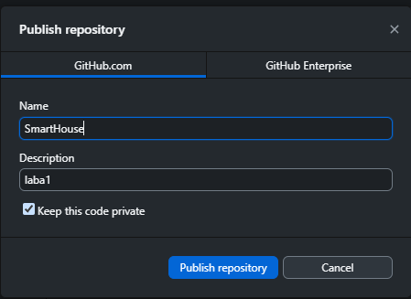
Рисунок 7 – Публикация репозитория на Git

В итоге на сайте в профиле все отобразилось, вот ссылка на лабораторную работу на github: https://github.com/yamadakudasai/SmartHouse
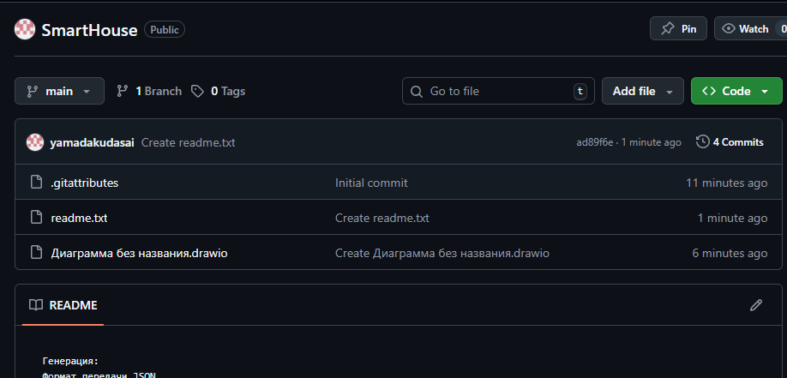
Рисунок 8 – Проект, загруженный на Git

Вывод: в ходе данной лабораторной работы я научился работать с Github, установил на ПК и загрузить свою работу на аккаунт.

